КОНТРОЛЬНАЯ РАБОТА №1
по дисциплине «Электротехника, электроника, схемотехника»
Часть 1 «Электротехника»

Задание №1
Выбор варианта: номер студенческого 73180026
По таблице 3.1 варианту 26 соответствует схема №7
По таблице 3.2 варианту 26 соответствуют параметры:

1. Перерисуйте схему своего варианта:
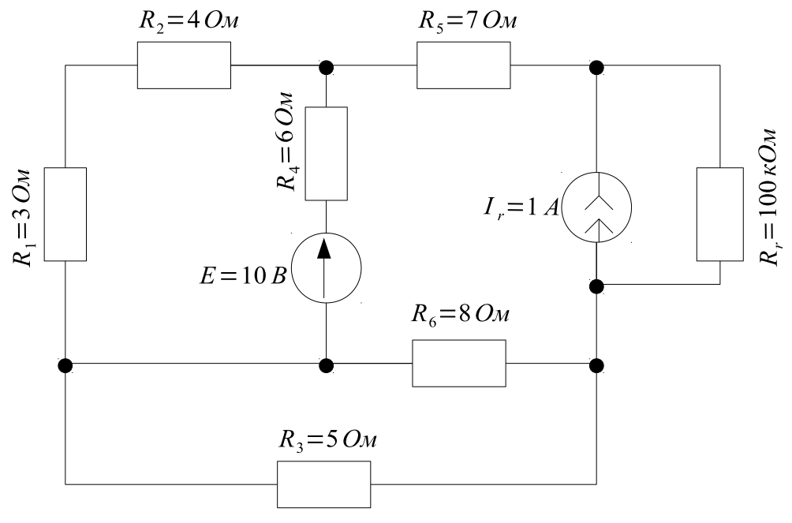
Проведём анализ исходных данных:
Внутреннее сопротивление источника тока — что много больше остальных сопротивлений схемы, поэтому оно практически не будет влиять на распределение токов в цепи и им можно пренебречь. Тогда схема может быть заменена эквивалентной, более удобной для расчётов. Обозначим на схеме номера узлов.
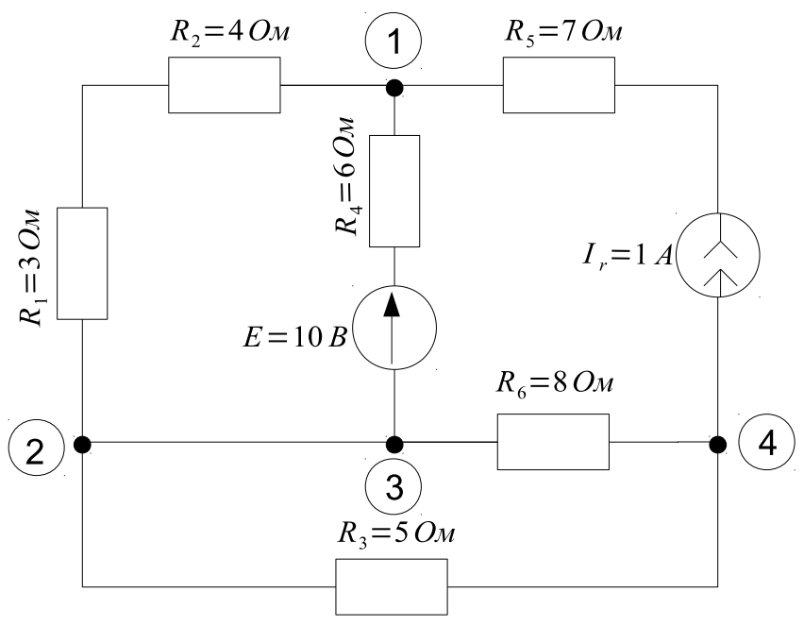
2. Составить систему уравнений электрического равновесия цепи.
Электрическая цепь имеет 4 узла, 1, 2, 3, 4. 6 ветвей (1-4, 4-2, 2-1, 4-3, 2-3, 3-1), 3 контура: 1-1-2-3, 1-3-4, 2-4-3.
Данная цепь относится к сложным, так как содержит несколько источников энергии в разных ветвях.. В сложной цепи направление токов в ветвях до расчёта токов указать нельзя, поэтому сначала направления токов выбираются произвольно. Обозначим произвольно выбранные направления пунктирными стрелками.
Число токов в электрической цепи равно числу её ветвей. Ветвь это участок цепи с последовательным соединением одного или большего количества элементов (через все элементы ветви течёт один и тот же ток). Токи обозначим .
Число ветвей с источниками тока: 1. Это ветвь 41.
Число узлов: , Число ветвей: ; число ветвей с источниками тока: 1. ;
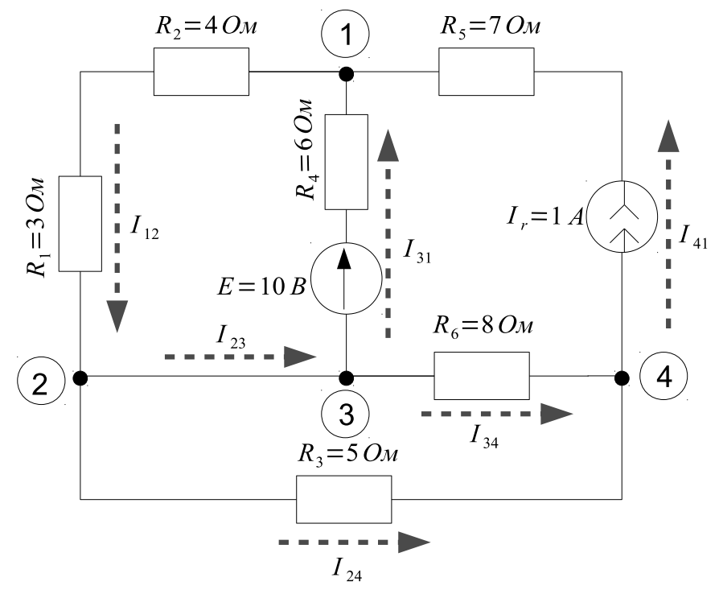
Число независимых уравнений по первому закону Кирхгофа, на 1 меньше числа узлов. Для данной схемы это 3 уравнения, так как узлов 4.
Первый закон Кирхгофа формулируется так: Алгебраическая сумма токов в узле электрической цепи равна нулю.
Выпишем уравнения для первого закона Кирхгофа.
(1)
(2)
(3)
(4)
Использовать можно лишь 3 из данных уравнений, так как четвёртое линейно зависимо от остальных трёх.
Всего уравнений должно быть столько, сколько существует неизвестных токов, для нашего всего неизвестно 5 токов, так как ток поэтому остальные 2 уравнения получим с помощью второго закона Кирхгофа для независимых контуров.
Учтём что в контур нельзя включать ветвь с источником тока, если неизвестно напряжение на его зажимах.
Рассматриваем контуры 123 и 243 (порядок рассмотрения — против часовой стрелки).
Составляем систему уравнений:
(1)
(2)
(3)
[1]
[2]
В этой системе, неизвестны величины: , ток , .
Зададим соответствующую систему уравнений в математическом программном комплексе Maple, затем решим её относительно неизвестных величин:
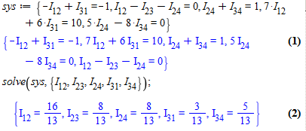
Проверка подстановкой (например в первое уравнение системы), показывает что решение системы найдено верно.
Далее рассчитаем падения напряжений на всех резисторах по закону Ома:
3. Проведём проверку баланса мощностей.
При составлении баланса учитываем что мощности, потребляемые сопротивлениями всегда положительны, а отдаваемые источниками энергии, определяются алгебраическими суммами. Если направление напряжения на зажимах источника и направление тока противоположны, то мощность источника положительна, если направление напряжения и тока совпадают, то отрицательна.
Исходя из сказанного, баланс мощностей для схемы определяется выражением:
Здесь — напряжение на зажимах источника тока. Его можно найти если выделить контур с элементами: , и составить для него уравнение (рассматривая контур против часовой стрелки):

Откуда

Посчитаем левую часть выражения баланса мощности, используя найденные значения напряжений и токов :

Тогда правая часть выражения баланса мощности, с учётом найденного будет , что отличается от левой части на 0%.
Ответ: Все пункты задания выполнены.

Задание №2
1. Перерисуйте схему цепи.
Номер студенческого билета 73180026, соответствующий номеру вариант — 26. Этому варианту по таблице соответствует схема номер 7. Перерисуем её:
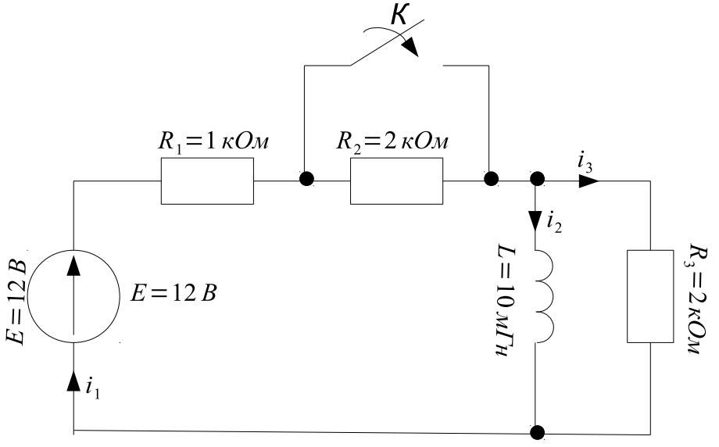
2. Выпишите числовые данные (уже указаны на схеме).
В, кОм, кОм, кОм, мГн.
3. Рассчитайте все токи и напряжение на L в три момента времени:
а)
б)
в)
а) Момент соответствует стационарному состоянию цепи до коммутации. В этом состоянии резистор не закорочен ключом К и влияет на работу цепи. Схема в данный момент представляет собой цепь, в которой , а закорочен поэтому она может быть расчитана по следующим формулам:
б) Момент соответствует состоянию схемы сразу после коммутации, при замыкании ключа К. Согласно первому закону коммутации: ток в индуктивном элементе не может измениться скачком.
То есть
Остальные величины находим составляя систему уравнения по законам Кирхгофа.
(1)
Рассматривая контуры по часовой стрелке по второму закону Кирхгофа получим уравнения:
(2)
(3)
Решая систему относительно трёх неизвестных величин, получаем:
, ,
в) Момент соответствует стационарному состоянию схемы с замкнутым ключом К (соответственно с закороченным резистором )
;; ;
Ответ:
а) ,,, ;
б) ,,,;
в),, ,.

Задание №3
Определить:
1. Сопротивление диода постоянному току при заданном прямом напряжении и температуре градусов.
2. Сопротивление диода постоянному току при заданном обратном напряжении и температуре градусов.
3. Дифференциальное сопротивление диода при заданном прямом напряжении и температуре градусов.
4. Дифференциальное сопротивление диода при заданном обратном напряжении и температуре градусов.
5. Рассчитать ток и напряжение в нагрузке, и падение напряжения на диоде в схеме, приведённой ниже, при заданном напряжении источника E и сопротивлении нагрузки . Построить нагрузочную прямую. Температура равна градусов.
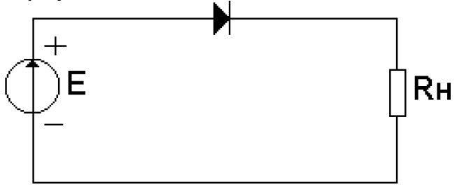
Выбор варианта:
Номер студенческого билета 73180026. Номер варианта соответствует последней цифре кода студента. Берём параметры для варианта №6.
Диод: 2д102а
Прямое напряжение:
Обратное напряжение:
Напряжение источника:

Температура градусов
Температура градусов
Рассмотрим зависимости прямого и обратного тока от напряжения для данного диода:
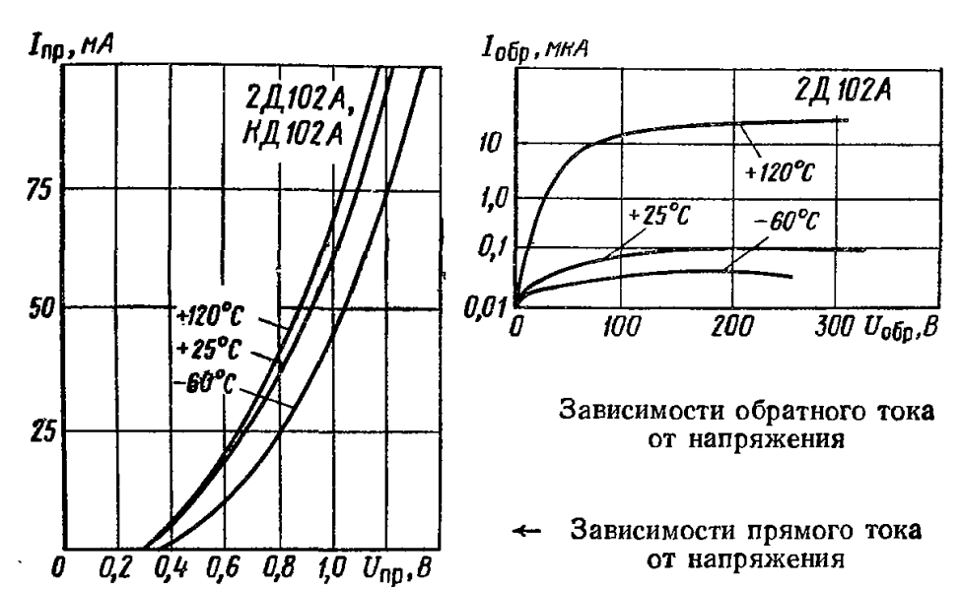
(1) Решаем первый пункт задачи: Определить сопротивление диода постоянному току при заданном прямом напряжении и температуре градусов.
— искомое сопротивление диода

градусов
Смотрим вольт-амперную характеристику зависимости прямого тока от напряжения:
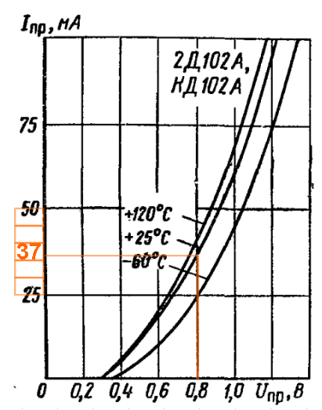 | Для данного диода напряжению соответствует ток при температуре градусов. Что показано оранжевыми линиями, пересекающими график.
Рассчитаем сопротивление приблизительно 21,6 Ом
(2) Решаем второй пункт задачи: Сопротивление диода постоянному току при заданном обратном напряжении и температуре градусов.
Смотрим ВАХ для зависимости тока от обратного напряжения для данного диода:
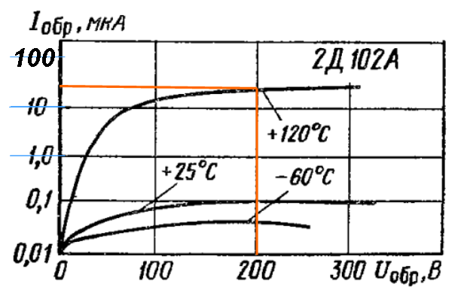 | Учитывая что вертикальная шкала нелинейна, а соответствует поведению функции , где условный номер горизонтального деления. То напряжению и температуре градусов соответствует ток (оценка приближённая).  (считая деление )
Вычислим сопротивление:
(3) Решаем третий пункт задачи: Дифференциальное сопротивление диода при заданном прямом напряжении и температуре градусов.
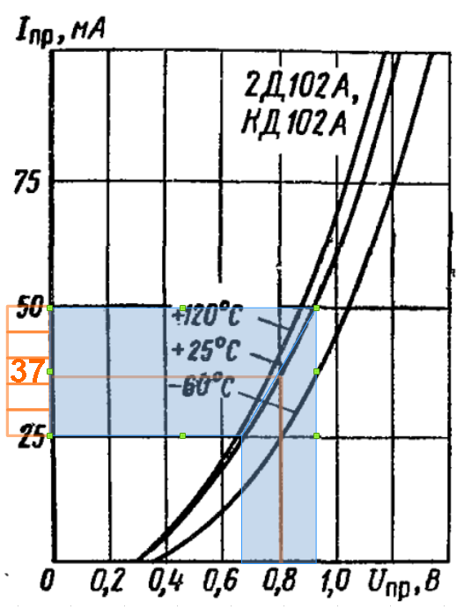 | Рассмотрим окрестность точки :  Зададим приращение:  Этому соответствует приращение  Тогда дифференциальное сопротивление диода:
(4) Решаем 4-й пункт задачи. Дифференциальное сопротивление диода при заданном обратном напряжении и температуре градусов.
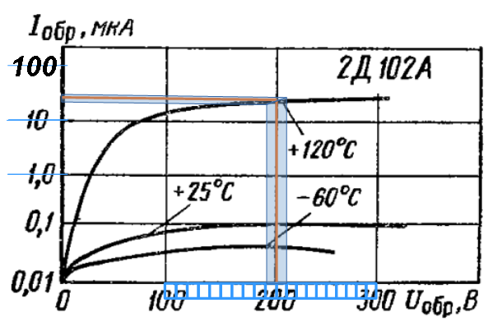 | Аналогично предыдущему пункту задачи рассматриваем приращение напряжения:  И соответствующее ему приращение обратного тока:  Тогда:
(5) Решаем 5-й пункт задачи. Рассчитать ток и напряжение в нагрузке, и падение напряжения на диоде в схеме, приведённой ниже, при заданном напряжении источника и сопротивлении нагрузки . Построить нагрузочную прямую. Температура равна градусов.
Строим нагрузочную прямую. Для этого на горизонтальной оси откладываем напряжение E=2В, а на вертикальной оси ток, равный . Через эти точки проводим прямую (ниже на графике она обозначена оранжевым цветом). Это и есть нагрузочная прямая.
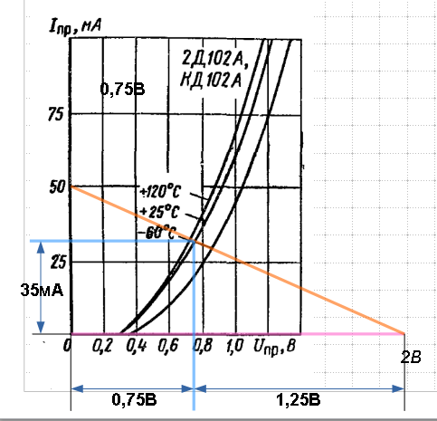 | В соответствии с заданием, смотрим на точку пересечения нагрузочной прямой, с графиком при градусов.  Эта точка соответствует  И току:  Графически определяем:

Задание №4
По статическим характеристикам заданного биполярного тразистора, включённого по схеме с общим эмиттером, рассчитать параметры усилителя графоаналитическим методом. Для этого:
- а) Построить линию нагрузки;

- б) Построить на характеристиках временные диаграммы токов и напряжений и выявить наличие или отсутствие искажений формы сигнала, определить величины амплитуд напряжений на коллекторе и базе, тока коллектора.

- в) Рассчитать для линейного (мало искажающего) режима коэффициенты усиления по току , напряжению , и входное сопротивление усилителя . Найти полезную мощность в нагрузке , мощностью, рассеиваемую в коллекторе , потребляемую мощность и коээфициент полезного действия .

- г) Используя характеристики заданного биполярного транзистора определить h-параметры в рабочей точке.
Номер варианта: 6 (последняя цифра индивидуального номера студента 73180026 )
Дано:
Тип БТ
напряжение питания
сопротивление нагрузки
постоянный ток смещения в цепи базы
амплитуда переменной составляющей тока базы
(а) Построить линию нагрузки:
Нагрузочная линия соответствует графику уравнения
Выходные статические характеристики транзистора с необходимыми построениями показаны на рисунке. На семействе выходных характеристик ордината этой прямой при соответствует точке . Абсцисса присоответствует точке . Соединение этих координат и является построением нагрузочной линии.
В нашем случае координаты нагрузочной линии: и . Нанесём нагрузочную линию на график:
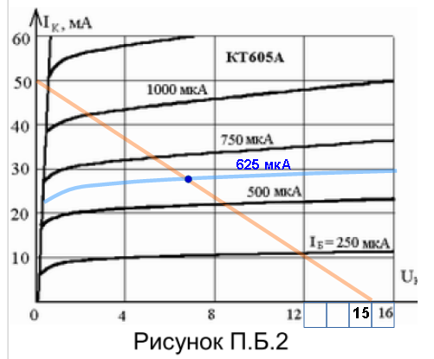
Оранжевым цветом на графие обозначена полученная нагрузочная линия. Синим цветом обозначена рабочая точка (РТ) транзисторного каскада, нагруженного на резистор. Пересечение нагрузочной линии с заданным значением тока базы .
Координаты рабочей точки, дают значение рабочего режима выходной цепи и , определим их по графику:
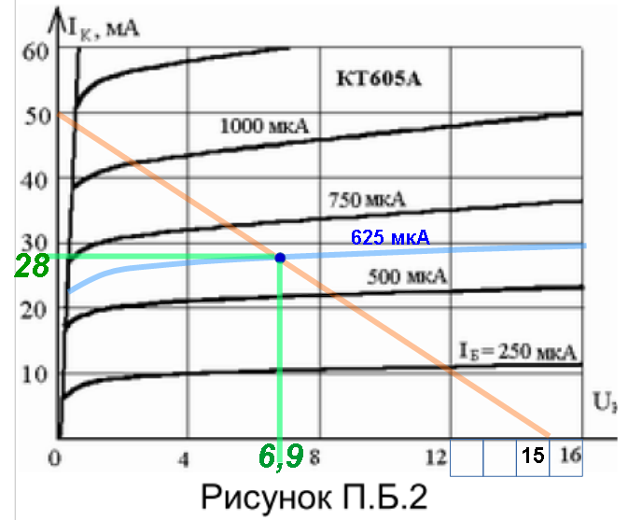
Соответственно, получились параметры режима по постоянному току: и
Определим рабочую точку (РТ) на выходных характеристиках, как точку пересечения ординаты, соответствующей току и характеристики :
Хотя в рабочей точке на выходных характеристиках , входные характеристики в активном режиме практически совпадают и можно воспользоваться характеристикой для . Определяем
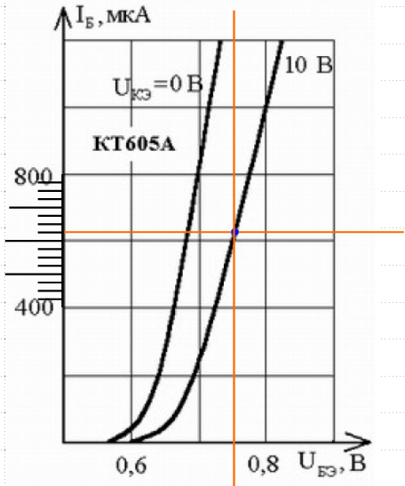
Синусоидальный ток базы имеет амплитуду . Определяем графически амплитуды токов и напряжений на электродах транзистора. Строим временные диаграммы переменного тока, напряжения коллектора и базы. Временные диаграммы строятся с учётом того, что напряжения на базе и коллекторе противофазные, и с соблюдением одинакового масштаба по оси времени.
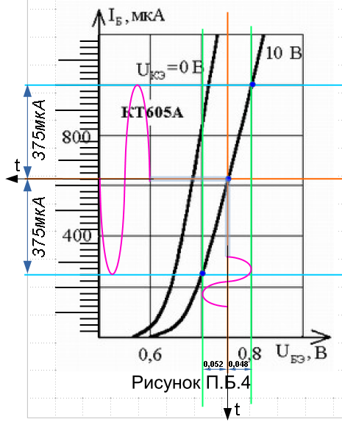 | Выходные характеристики:  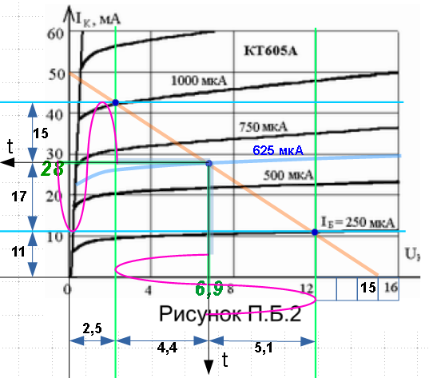
После построения временных диаграмм необходимо оценить, имеются ли заметные искажения в выходной цепи транзистора или нет.
Из временных диаграмм видно, что под действием переменного входного тока, рабочая точка на выходных характеристиках двигается вдоль линии нагрузки.
Если рабочая точка какую-либо часть периода входного тока попадает в область насыщения или отсечки сигнала, необходимо уменьшить амплитуду входного сигнала до величины, при которой рабочая точка не будет выходить за пределы активной области работы прибора.
Дальнейшие расчёты производятся только для активного режима работы прибора, называемого иногда линейным или неискажающим.
При нахождении из графиков величин , , следует обратить внимание, что амплитудные значения для положительных и отрицательных полуволн сигнала могут быть неодинаковыми, а значит усиление большого сигнала и в активном режиме сопровождается некоторыми искажениями.
Для дальнейших расчётов значения амплитуд определяются как среднее за период.
По выходным статическим характеристикам находим положительные и отрицательные амплитуды токов и напряжений: , , ,
Средние: ,
По входным характеристикам находим: , .
Среднее

